Министерство образования и науки Российской Федерации
Федеральное государственное бюджетное образовательное учреждение
высшего профессионального образования
«Пермский национальный исследовательский политехнический университет»
Кафедра Информационные технологии и автоматизированные системы.

Лабораторная работа № 5
Вариант № 7.
Дисциплина: Информатика.
Тема: "Функции и массивы"

Выполнила студентка гр. _РИС-20-1бзу

____ __Узун Т. В. ______
(Фамилия И.О.)
______ 20-ЭТФ-657____________
(номер зачетной книжки)
_________________________________
(дата, подпись)

Проверила - Доцент каф. ИТАС Полякова А.Н.

_________________________________
(оценка)
_________________________________
(дата, подпись)

Пермь 2021 г.
Постановка задачи

Используя функции, решить указанную в варианте задачу. Массив должен передаваться в функцию как параметр.

Задание варианта 7. Написать процедуру обмена столбца и строки двухмерного массива. С ее помощью поменять местами те строки и столбцы, первые элементы которых совпадают.

Алгоритм решения задачи

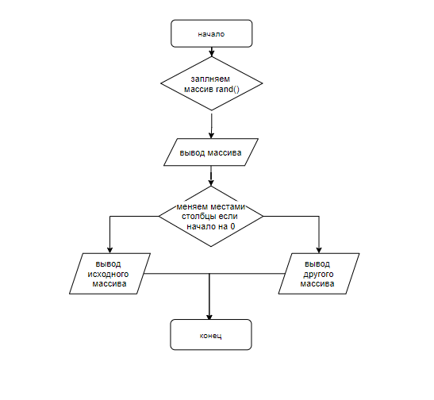
Решение

#include <iostream>
#include <iomanip>
#include <time.h>// генератор случайных чисел
using namespace std;

void FillArrey(int **matrix, int nR, int nC)
{
// Создаём рандомный массив с числами от 0 до 5, чтобы чаще совпадали первые элементы
srand(time(0)); //позволяет запускать программу несколько раз, иначе одинаковые значения
for (int i= 0; i < nR; ++i)
{
for (int j = 0; j < nC; ++j)
{
matrix[i][j] = rand() % 5;
}
}
}

void ShowArray(int **matrix, int nR, int nC)
{
// Выводим массив
for (int i= 0; i < nR; ++i)
{
for (int j = 0; j < nC; ++j)
{
cout << matrix[i][j] << " ";
}
cout << endl;
}
}
void ChangeArrey(int **matrix, int nR, int nC)
{

int x=0, y=1, temp;

// Выводим массив
for (int i= 0; i < nR; ++i)
{
for (int j = 0; j < nC; ++j)
{
if (matrix[0][0]==matrix[0][1]) {x=0; y=1;}
else if (matrix[0][0]==matrix[0][2]) {x=0; y=2;}
else if (matrix[0][0]==matrix[0][3]) {x=0; y=3;}
else if (matrix[0][0]==matrix[0][4]) {x=0; y=4;}
else if (matrix[0][1]==matrix[0][2]) {x=1; y=2;}
else if (matrix[0][1]==matrix[0][3]) {x=1; y=3;}
else if (matrix[0][1]==matrix[0][4]) {x=1; y=4;}
else if (matrix[0][2]==matrix[0][3]) {x=2; y=3;}
else if (matrix[0][3]==matrix[0][4]) {x=3; y=4;}
}
}

// Выводим массив
for (int i= 0; i < nR; ++i)
{
temp = matrix[i][x];
matrix[i][x] = matrix[i][y];
matrix[i][y] = temp;
cout << endl;
}
}

int main()
{
const int nRow = 5;// строки
const int nCol = 5;// столбцы
int **matrix= new int* [nRow];// указатель на указатель типа int, память под массив указателей на строки массива

// Цикл для выделение памяти под каждую строку
for (int i=0; i < nRow; ++i)
{
matrix[i] = new int[nCol]; // каждому элементу указателей на сроку присваиваем адрес начала участка памяти
}

FillArrey(matrix, nRow, nCol); // вызываем функцию для создания массива
ShowArray(matrix, nRow, nCol); // вывод на экран
ChangeArrey(matrix, nRow, nCol); // изменяем массив
ShowArray(matrix, nRow, nCol); // вывод на экран
delete[] matrix;
return 0;
}
Результат
